技术交流

微信：

luckylucky421302

加微信备注k8s即可进群交流学习

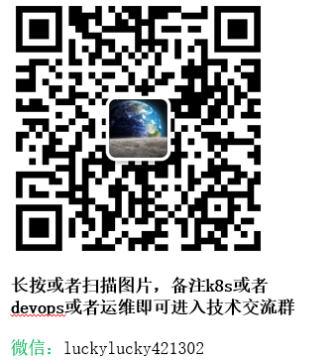

**kubernetes架构**

k8s的物理结构是master/node模式,架构图如下所示

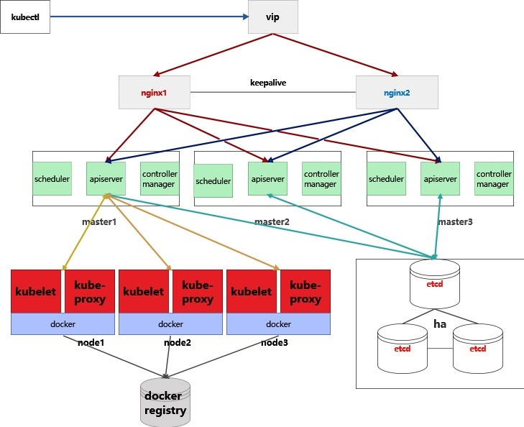

master一般是三个节点或者五个节点做高可用，根据集群规模来定，master高可用指的是对apiserver做高可用或者对master的物理节点做高可用

node可以有多个节点，专门用来部署应用的。